Цыкаленко Игнат Никифорович
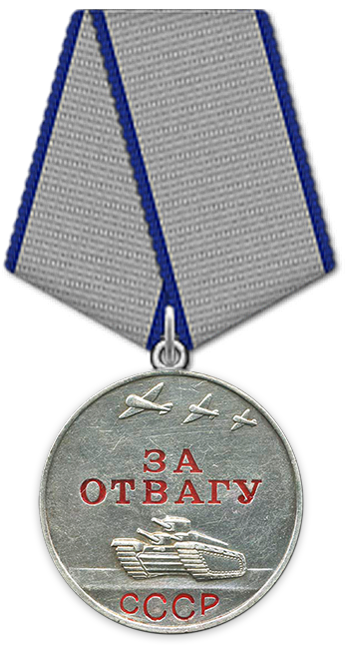
Медаль «За отвагу»
10.03.1944
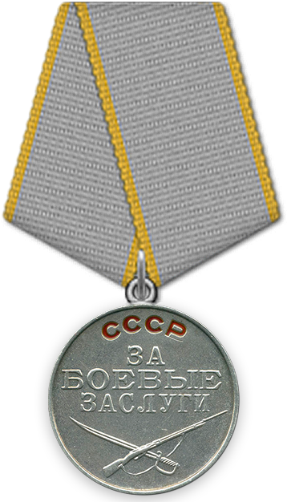
Медаль «За боевые заслуги»
20.05.1945
Дата рождения: __.__.1912
Место рождения: Воронежская обл., Буденновский р-н, Веселовский с/с
Дата поступления на службу: __.__.1941
Воинское звание: гв. ст. сержант
Информация об архиве -
Архив: ЦАМО
Расположение документа: шкаф 7а, ящик 13

Цыкаленко Игнат Никифорович
Наградной документ
Дата рождения: __.__.1912
Место призыва: Буденновский РВК, Воронежская обл., Буденновский р-н
Воинское звание: гв. ст. сержант
Дата документа: 10.03.1944
Приказ подразделения
№: 2/н от: 10.03.1944
Издан: 26 гв. кп 7 гв. кд 1 Украинского фронта
Информация об архиве+

Цыкаленко Игнат Никифорович
Наградной документ
Дата рождения: __.__.1912
Дата поступления на службу: __.__.1941
Место призыва: Буденновский РВК, Воронежская обл., Буденновский р-н
Воинское звание: гв. ст. сержант
Воинская часть: 26 гв. кп 7 гв. кд 1 УкрФ
Приказ подразделения
№: 14/н от: 20.05.1945
Издан: 7 гв. кд 1 Украинского фронта
Информация об архиве -
Архив: ЦАМО
Фонд ист. информации: 33
Опись ист. информации: 690306
Дело ист. информации: 1460

https://pamyat-naroda.ru/heroes/podvig-chelovek_nagrazhdenie150871939/
https://pamyat-naroda.ru/heroes/podvig-chelovek_nagrazhdenie150871939/
https://pamyat-naroda.ru/heroes/podvig-chelovek_nagrazhdenie150871939/
Боевой путь.
Умер 1952 задохнулся в колодце.

